Муниципальное бюджетное общеобразовательное учреждение
Чулковская основная общеобразовательная школа

УТВЕРЖДАЮ
Директор Муниципального бюджетного общеобразовательного учреждения Чулковской основной
общеобразовательной школы
_________________ Н.П.Лютикова
Приказ № от 01 сентября 2015 г.

Рабочая программа по английскому языку
(базовый уровень)

6 класс

Составитель: Чернова Инна Викторовна,
учитель английского языка первой
квалификационной категории

2015 год

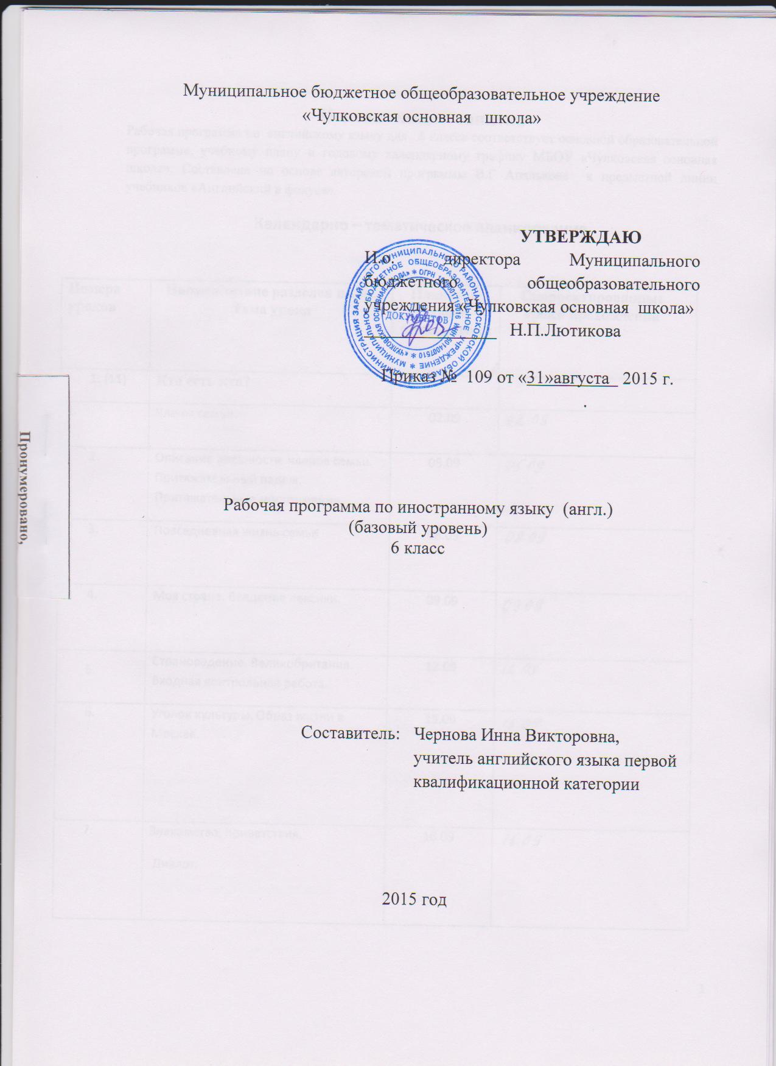

Пояснительная записка

Рабочая программа по английскому языку составлена на основе авторской программы В.Г Апалькова к предметной линии учебников «Английский в фокусе» 6 класс (Москва «Просвещение» 2014г.) и полностью соответствует основной образовательной программе основного общего образования МБОУ Чулковской основной школы.
Рабочая программа рассчитана на 105часов в год в 6 классе (3 часа в неделю), что соответствует базисному учебному (образовательному) плану МБОУ Чулковской основной школы на 2015-2016 учебный год.

Календарно – тематическое планирование

Номера уроков |  | Наименование разделов и тем.  Тема урока |  | Плановые сроки прохождения | Скорректированные сроки прохождения
1. (11) |  | Кто есть кто?
1. |  | Члены семьи. |  | 03.09
2. |  | Описание внешности членов семьи. Притяжательный падеж. Притяжательные местоимения |  | 04.09
3. |  | Повседневная жизнь семьи |  | 08.09
4. |  | Моя страна. Введение лексики. |  | 10.09
5. |  | Страноведение. Великобритания. |  | 11.09
6. |  | Уголок культуры. Образ жизни в Москве. |  | 15.09
7. |  | Знакомство, приветствия.  Диалог. |  | 17.09
8. |  | География. Земля. Работа с текстом. |  | 18.09
9. |  | Самоконтроль. Работа с вводной страницей модуля 2. |  | 22.09
10. |  | Контрольная работа «Кто есть кто?» |  | 24.09
11. |  | Анализ контрольной работы |  | 25.09
2 (10) |  | Вот и мы!
12. |  | Счастливое время. Порядковые числительные. |  | 29.09
13. |  | Счастливое время. Предлоги времени. |  | 01.10
14. |  | У меня дома. |  | 02.10
15. |  | У меня дома. Местоимения some, any/ Предлоги места. |  | 06.10
16. |  | По соседству. Мой микрорайон. |  | 08.10
17. |  | Страноведение. Знаменитые улицы. |  | 09.10
18. |  | Уголок культуры. Дачи. |  | 13.10
19. |  | Самоконтроль. Работа с вводной страницей модуля 3. |  | 15.10
20. |  | Контрольная работа «Вот и мы!» |  | 16.10
21. |  | Анализ контрольной работы. |  | 20.10
3(11) |  | Безопасная дорога.
22. |  | Безопасность на дорогах.  Инструкции. |  | 22.10
23. |  | Безопасность на дорогах. |  | 23.10
24. |  | В движении. Модальный глагол can (запрещение, разрешение) |  | 27.10
25. |  | С ветерком. |  | 29.10
26. |  | Страноведение. Виды транспорта в Лондоне. |  | 10.11
27. |  | Уголок культуры. Метро в Москве. |  | 12.11
28. |  | Как пройти…? |  | 13.11
29. |  | Что означает красный цвет? |  | 17.11
30. |  | Самоконтроль. Работа с вводной страницей модуля 4. |  | 19.11
31. |  | Контрольная работа «Безопасная дорога». |  | 20.11
32. |  | Анализ контрольной работы. |  | 24.11
4 (10) |  | День за днём
33. |  | День, ночь – сутки прочь. |  | 26.11
34. |  | Настоящее простое время. |  | 27.11
35. |  | Как насчёт…?  Краткие ответы в настоящем простом времени. |  | 01.12
36. |  | Мой любимый день. |  | 03.12
37. |  | Страноведение. Жизнь подростков в Великобритании. |  | 04.12
38. |  | Уголок культуры. Марина Смирнова – 12 летняя студентка из Санкт – Петербурга. |  | 08.12
39. |  | Речевые клише для назначения \отмены встречи. |  | 10.12
40. |  | Самоконтроль. Работа с вводной страницей модуля 5. |  | 11.12
41. |  | Контрольная работа «День за днём» |  | 15.12
42. |  | Анализ контрольной работы. |  | 17.12
5 (10) |  | Праздники
43. |  | Время праздников.  Глаголы do, make. |  | 18.12
44. |  | Настоящее длительное время (вопросительные и отрицательные предложения). |  | 22.12
45. |  | Отпразднуем!  Выражение мнения. |  | 24.12
46. | Особые дни.  Составление заметки. |  |  | 25.12
47. | Страноведение. Игры в Шотландии. Образование наречий. |  |  | 12.01
48. | Как заказать цветы. Диалог. |  |  | 14.01
49. | Льюис Кэрролл. Алиса в стране чудес. |  |  | 15.01
50. | Самоконтроль. Работа с вводной страницей модуля 6. |  |  | 19.01
51. | Контрольная работа «Праздники». |  |  | 21.01
52. | Анализ контрольной работы.  Уголок культуры. Белые ночи. |  |  | 22.01
6 (10) | Свободное время
53. | Активизация ранее изученной лексики «Досуг, развлечения».  Введение новой лексики по теме. |  |  | 26.01
54. | Словообразование. Сложные слова. |  |  | 28.01
55. | Введение лексики по теме «Игра». Аудирование. Диалог. |  |  | 29.01
56. | Времяпровождение. Обычное настоящее и настоящее длительное время.. |  |  | 02.02
57. | Страноведение.. Настольные игры. Описание игры. Чтение чисел. |  |  | 04.02
58. | Свободное время. Лексико-грамматические упражнения. |  |  | 05.02
59. | Покупка подарка. Активизация лексики. |  |  | 09.02
60. | Самоконтроль. Работа с вводной страницей модуля 7. |  |  | 11.02
61. | Контрольная работа «Свободное время» |  |  | 12.02
62. | Анализ контрольной работы. |  |  | 16.02
7 (11) | Прошлое и настоящее
63. | Прилагательные-антонимы. Города в прошлом. |  |  | 18.02
64. | Простое прошедшее время. Правильные глаголы. Глагол to be.  Аудирование. |  |  | 19.02
65. | Праздники. Простое прошедшее время. Неправильные глаголы. |  |  | 25.02
66. | Известные люди. |  |  | 26.02
67. | Страноведение. Железные люди. Активизация ранее изученной лексики. |  |  | 01.03
68. | Лексико-грамматические упражнения. |  |  | 03.03
69. | Великие люди России.  А.С. Пушкин. |  |  | 04.03
70. | Бюро находок. Диалог. |  |  | 10.03
71. | Самоконтроль. Работа с вводной страницей модуля 8. |  |  | 11.03
72. | Контрольная работа «Прошлое и настоящее». |  |  | 12.03
73. | Анализ контрольной работы. |  |  | 15.03
8 (10) | Правила проживания и условия пребывания
74. | Введение лексики. Модальные глаголы. |  |  | 17.03
75. | Активизация лексики. Степени сравнения прилагательных. |  |  | 18.03
76. | Степени сравнения прилагательных. Вывески в общественных местах.  Аудирование. |  |  | 22.03
77. | Правила дома. Глагол have to. |  |  | 24.03
78. | Страноведение.. Высотные здания в России и за рубежом. |  |  | 25.03
79. | Лексико-грамматические упражнения. Московский зоопарк. |  |  | 05.04
80. | Покупка билетов в театр. Диалог. |  |  | 07.06
81. | Граждановедение. Прилагательные – антонимы. Самоконтроль. Работа с вводной страницей модуля 9. |  |  | 08.04
82. | Контрольная работа «Правила проживания и условия пребывания». |  |  | 12.04
83. | Анализ контрольной работы. |  |  | 14.04
9 (10) | Еда и напитки
84. | Введение лексики по теме. Исчисляемые и неисчисляемые существительные. Неопределённые местоимения some\any, (a) few, (a) little. Аудирование. |  |  | 15.04
85. | Меню. Прилагательные, обозначающие вкусовые ощущения. |  |  | 19.04
86. | Настоящее обычное и настоящее длительное время. |  |  | 21.04
87. | Лексика. Способы приготовления пищи. Составление кулинарного рецепта. |  |  | 22.04
88. | Страноведение. Где можно поесть в Великобритании? |  |  | 26.04
89. | Заказ столика в кафе/ ресторане. Диалог. |  |  | 28.04
90. | Экология. Какая еда может помочь быть здоровым и хорошо выглядеть. |  |  | 29.04
91. | Самоконтроль. Работа с вводной страницей модуля 9. |  |  | 03.05
92. | Контрольная работа «Еда и напитки» |  |  | 05.05
93. | Анализ контрольной работы. |  |  | 06.05
10 (12) | Свободное время. Каникулы.
94. | Введение лексики по теме. Работа с текстом.  Аудирование. |  |  | 10.05
95. | Структура to be going to. |  |  | 12.05
96. | Активизация ранее изученной лексики по теме «Погода, одежда». |  |  | 13.05
97. | Грамматические формы выражения будущего времени. Клише, выражающие просьбу, согласие, разрешение, запрет.  Активизация ранее изученной лексики по теме. Союзы so, because. |  |  | 17.05
99. | Страноведение. Традиции Эдинбурга. Портфолио. Москва – столица России. |  |  | 17.05
100. | Лексико – грамматические упражнения. Сочи. |  |  | 19.05
101. | Выражения, помогающие забронировать номер. |  |  | 19.05
102. |  |  |  | 20.05
  Развитие навыков чтения.
103. | Повторение лексики, грамматики. |  |  | 24.05
104. | Итоговая контрольная работа «Свободное время. Каникулы» |  |  | 26.05
105. | Анализ итоговой контрольной работы. |  |  | 27.05

.

Перечень учебно-методического обеспечения
1. авторы Ваулина Ю.Е., Эванс В., Дули Дж., Подоляко О.Е. - М.: Express Publishing: Просвещение, 2015 Учебник английского языка «Spotlight”для 6 класса общеобразовательных школ. М.: Просвещение, 2015.
2.авторы Ваулина Ю.Е., Эванс В., Дули Дж., Подоляко О.Е. - М.: Express Publishing: Просвещение, Рабочая тетрадь.6 класс Пособие для учащихся общеобразовательных учреждений. М.: Просвещение, 2014.
3.авторы Ваулина Ю.Е., Эванс В., Дули Дж., Подоляко О.Е. - М.: Express Publishing: Просвещение,. Книга для учителя. 6 класс: пособие для общеобразовательных учреждений. - М.: Express Publishing: Просвещение, 2009.
4.авторы Ваулина Ю.Е., Эванс В., Дули Дж., Подоляко О.Е. - М.: Express Publishing: Просвещение, Контрольные задания.6 класс: пособие для общеобразовательных учреждений. - М.: Express Publishing: Просвещение, 2014.
5.авторы Ваулина Ю.Е., Эванс В., Дули Дж., Подоляко О.Е. - М.: Express Publishing: Просвещение, 2014 Английский язык. Языковой портфель. 6 класс: пособие для общеобразовательных учреждений. - М.: Express Publishing: Просвещение, 2008.
6CD для работы в классе;
7.CD для самостоятельной работы дома;
8.авторы Ваулина Ю.Е., Эванс В., Дули Дж., Подоляко О.Е. - М.: Express Publishing: Просвещение,. Английский язык. Книга для чтения. 6 класс: пособие для общеобразовательных учреждений. «Алиса в стране чудес», по Л.Кэрролллу - М.: Express Publishing: Просвещение, 2009.
9.авторы Ваулина Ю.Е., Эванс В., Дули Дж., Подоляко О.Е. - М.: Express Publishing: Просвещение, 2014. Приложение к учебникам для 5-9 классов на DVD. М.: Просвещение, 2009
10.Цифровая методическая поддержка УМК «Spotlight” на сайте издательства «Просвещение” www.prosv.ru
11Интернет-страница курса www.spotlightonrussia.ru
12Для организации образовательного процесса по английскому языку используется программный комплекс «КОД» (контрольно-оценочной деятельности), расположенный на сайте www.georo.ru

